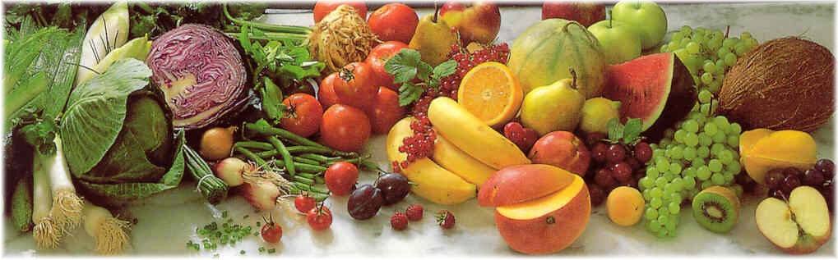
Jídelní lístek 5.10.2026 – 11.10.2026
Pondělí 5.10.2026
Polévka: Bramborová
- Kuřecí stehno na zelenině, vařené brambory
- Vepřová játra na cibulce, dušená rýže

Úterý 6.10.2026
Polévka: Zeleninová s vejci
- Smažená treska, bramborová kaše, ozdoba
- Zapečené Boloňské těstoviny

Středa 7.10.2026
Polévka: Hovězí vývar s mrkví, pórkem a nudlemi
- Vepřové výpečky, kysané zelí, bramborové knedlíky
- Lečo s klobásou, chléb
Čtvrtek 8.10.2026
Polévka: Čočková
- Zapečené brambory s uzeným masem, kyselá okurka
- Bramborové placičky s cibulí (ROSTIES), salát Coleslav
Pátek 9.10.2026
Polévka: Slepičí krémová
- Pečená vinná klobása, bramborová kaše
- Domácí plněné buchty s povidly a tvarohem, kakao

Sobota 10.10.2026
Polévka: Hrstková
- Vepřový guláš, houskový knedlík

Neděle 11.10.2026
Polévka: Slepičí vývar s masem a nudlemi
1) Smažený karbanátek, vařené brambory, kyselá okurka

